Robin PALMIER
BPCE-IT
BAC+3
ESIEA

RAPPORT DE STAGE

RAPPORT SUR LE STAGE EFFECTUÉ DU 09/11/2023 AU
29/02/2024 DANS LA SOCIÉTÉ :
BPCE-IT : 
À CHARENTON-LE-PONT 94220
MAITRE DE STAGE : THIBAUD PASSET
ACCOMPAGNER LES MÉTIERS AFIN D’INTÉGRER LA SECURITÉ
DANS LEURS DIFFERENTS PROJETS INFORMATIQUES
ROBIN PALMIER ÉTUDIANT EN
MASTERE
EXPERTISE D’INGÉNIERIE DU DÉVELOPPEMENT D’APPLICATIONS
2023
A L'UNIVERSITÉ : ESIEA


Sommaire
I-Présentation de l’entreprise et du service

- L’entreprise
- Historique de l’entreprise
- L’entreprise aujourd’hui

- Secteur
- Historique du secteur
- Le secteur économique aujourd’hui.

- Service
- Organisation
- Appsec - DSO360

II-Présentation du travail réalisé jusqu’à présent.

1- Security Workflow
- Specification
- Template

III- Défis

- Difficultés
- solutions

IV-Compétences

- Acquises à l’école qui vous ont servi dans votre stage
- Technique
- Professionnel
- Compétence que j’aurais aimé développer à l’école

V- Bilan

VI- Annexes
Table des matières
RAPPORT DE STAGE 1
Sommaire 3
I-Présentation de l’entreprise et du service 3
1- L’entreprise 3
2- Secteur 3
3- Service 3
II-Présentation du travail réalisé jusqu’à présent. 3
1- Security Workflow 3
III- Défis 3
IV-Compétences 3
V- Bilan 3
I- L’entreprise et son secteur d’activité 5
1 - L’entreprise : 6
2- Secteur : 6
3- Service : 6
II- Présentation du travail réalisé jusqu’à présent. 6
1- Security workflow. 6
III- Défis 9
1- Difficultés 9
IV- Compétences 10
1- acquises à l’école qui vous ont servi dans votre stage 10
2- compétence que vous auriez aimé développer durant les cinq premiers semestres 10
V- Bilan 11
VI- Annexes 12
Annexes 1 : 12
Annexes 2 : 18

I- L’entreprise et son secteur d’activité

1 - L’entreprise :

A - Historique de l’entreprise
Sed vestibulum blandit luctus. Fusce quis metus eget tortor sodales sollicitudin. Duis ligula ligula, tincidunt sit
amet risus dignissim, pretium aliquet leo. Ut nec lectus nec urna dictum consequat. In sodales lobortis dolor at
tristique. Nulla blandit convallis arcu at mattis. Duis ipsum
libero, lobortis vitae turpis in, pretium malesuada diam.

B- L’entreprise aujourd’hui
Sed vestibulum blandit luctus. Fusce quis metus eget tortor sodales sollicitudin. Duis ligula, tincidunt sit
amet risus dignissim, pretium aliquet leo. Ut nec lectus nec urna dictum consequat. In sodales lobortis dolor at
tristique. Nulla blandit convallis arcu at mattis. Duis ipsum libero, lobortis vitae turpis in, pretium malesuada diam.

2- Secteur :

A- Historique du secteur
Sed vestibulum blandit luctus. Fusce quis metus eget tortor sodales sollicitudin. Duis ligula, tincidunt sit
amet risus dignissim, pretium aliquet leo. Ut nec lectus nec urna dictum consequat. In sodales lobortis dolor at
tristique. Nulla blandit convallis arcu at mattis. Duis ipsum
libero, lobortis vitae turpis in, pretium malesuada diam.

Le secteur économique aujourd’hui
Sed vestibulum blandit luctus. Fusce quis metus eget tortor sodales sollicitudin. Duis ligula ligula, tincidunt sit
amet risus dignissim, pretium aliquet leo. Ut nec lectus nec urna dictum consequat. In sodales lobortis dolor at
tristique. Nulla blandit convallis arcu at mattis. Duis ipsum libero, lobortis vitae turpis in, pretium malesuada diam.

3- Service :

A- Organisation
Organisation / architecture de l’entreprise
Analyser les relations humaines et le management,
en particulier la conduite de projet, les aspects organisationnels, le travail en équipe,
le choix des objectifs individuels et d’équipe, les contributions à l’atteinte de ces objectifs

B- DSO360
Organisation / architecture de l’entreprise

II- Présentation du travail réalisé jusqu’à présent.

Security workflow

Contexte :
La BPCE est un groupe composé de nombreuse entreprise qui cohabitent ensemble. Ce qui est une force mais amène aussi de nombreux problèmes. Lorsqu’il s’agit d’agir au niveau du groupe, l’une des problématiques est la gestion de projet. En effet lorsqu’un Responsable BPCE veut intégrer un projet dans le groupe, c’est tout un défi. Le projet doit être formulé selon certaines norme, il doit être traité, évalué, différents numéros d’identifications lui son attribué, le projet doit aboutir et être déployé, le tout par différentes entités du groupe. c’est un parcours long fastidieux et un peu chaotique.
Pour répondre à ce problème l’équipe CAD décide de développer une application appelé Security Workflow, dédiée à centraliser et ordonner tout cela. L’application s’occupe de déterminer le nombre d’étapes pour le projet à valider ainsi que leurs ordres. L’interface regroupe toutes ces étapes de manière facilement compréhensible avec une représentation graphique du statut et de l’avancement du projet.

Contraintes :
Pendant ma mission, la majorité des outils que j’utilise sont déjà définis,
mais l’utilisation de nouveaux outils (librairies) ne sont pas prohibé, si le maitre de stage valide leurs utilité et sécurité.
Les technologies et plates-formes imposées pour ce projet sont :
L’IDE Intellij, le Framework Angular (front), Spring Batch (batch loader), Spring Boot (API), et l’outil d'administration de base de données Heidi SQL (bdd). L’exploration d’un nouvel outil de développement low-code applé Node-Red m’a également été proposé.

Spécification

Ma première tâche dans tout cela a été de m’imprégner de tout ce contexte afin d’identifier le besoin.
Dans cette tâche, Le principal défi a été d’arriver de zéro face à toutes la documentation, les fonctionnements et le jargon de l’entreprise.
Une fois assimilé, il ne me reste plus qu’à :
rédiger dans la documentation un premier cahier de charges (spécification technique) et d’y synthétiser le projet, faire de premiers visuels (maquettes),
faire une proposition de conception de la Base de données et une proposition de fonctionnement (API).

En ce qui concerne la documentation entreprise, mon service (CAD) met à disposition un outil appelé confluence qui met à disposition, une multitude de documents détaillants, des projets, des idées, des fonctionnements, des tutos et toutes sortes de renseignement.
Malgré l’abondance d’information que contient confluence, au fur et à mesure de son exploration on se rend vite compte que cette bibliothèque n’est pas forcément si claire et organiser que ce l’on aurait pu en espérer.
Selon moi, la force de confluence est que c’est un wiki collaboratif, cela permet de proposer énormément de contenue et les auteurs sont souvent des membres de l’entreprise qui sont disponible pour apporter des précisions.
Ce qui manque serait alors un responsable qui gère, la cohérence de l’arborescence, l’uniformité des pages ou l’obsolescence des ressources.

Du coté de mes spécifications j’ai pu m’inspirer pour la structure du document, des ressources déjà présente sur Confluence et pour la compréhension des rôles des entités impliqué dans le workflow, Thibaud et Kaeng (Expert accompagnement de projet CAD) ont pu me présenter les différents acteurs. Une fois cela fait, j’ai pu commencer à faire des propositions fonctionnelles et imaginer des maquettes d’interfaces avec les différentes pages de l’application. Voir annexes 1.

Pour les maquettes des visuels j’ai eu l’occasion de rencontrer le designer UI, disponible le mercredi exclusivement et qui a pour mission de sublimer mes visuels avant que je code le visuel.

Template

Une fois les Spécifications techniques réalisées. Le maitre de stage peut valider ma compréhension de la vision de projet et solution qui seront adopté.
Ma deuxième tâche peut commencer, je commence a coder une première version de l’interface de l’outil (POC).
Je commence donc ma tâche en explorant le Code pour bien comprendre la structure du code de l’outil DSO360, afin de pouvoir y intégrer au mieux mon travail, car c’est dans ce gros outil que sera plus tard intégré l’application Security-Workflow.
Pour mon POC (prototype) j’utilise les technologies imposées et principalement l’outil Angular (Framework), je pense utiliser un autre outil que j’ai sélectionner pour m’aider à faire l’interface, une librairie NgxDragDrop.

Elaboration d’un Flow type

III- Défis

1- Difficultés

Difficultés missions

Difficultés propres à l’entreprise ou au service

IV- Compétences

1- acquises à l’école qui vous ont servi dans votre stage
Technique :
Programmation avec Framework vue, même si c’est malheureusement le mauvais Framework
Programmation java HTML
professionnel

2- compétence que vous auriez aimé développer durant les cinq premiers semestres

V- Bilan

VI- Annexes

Annexes 1 :

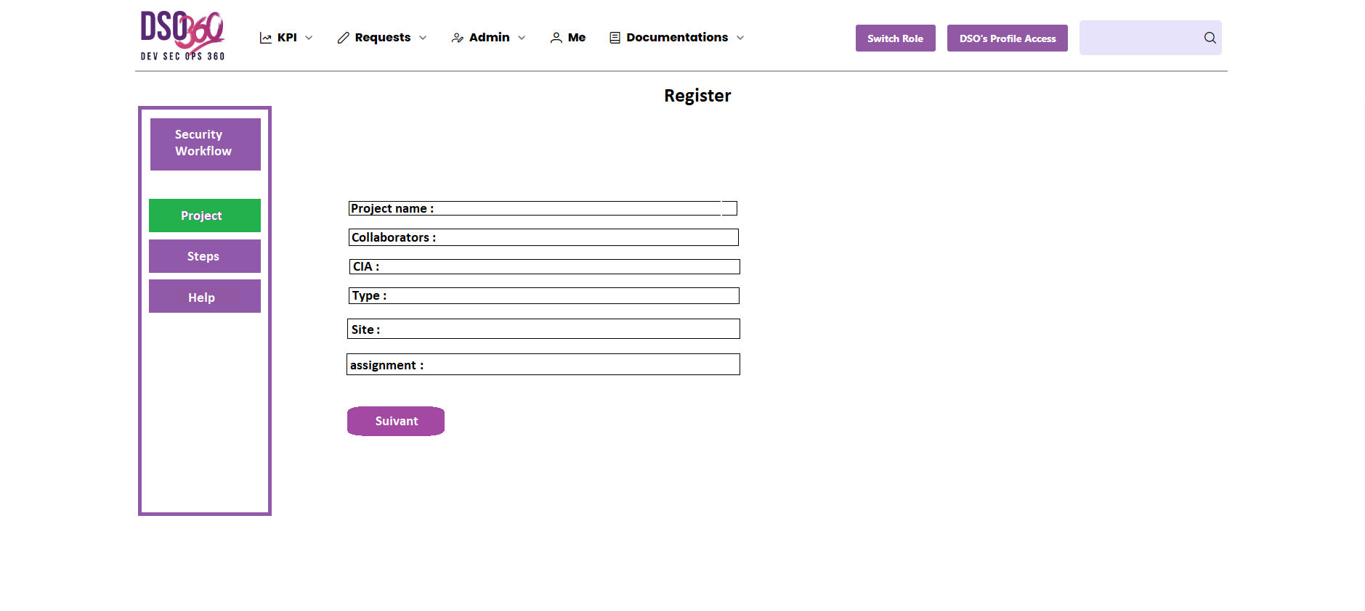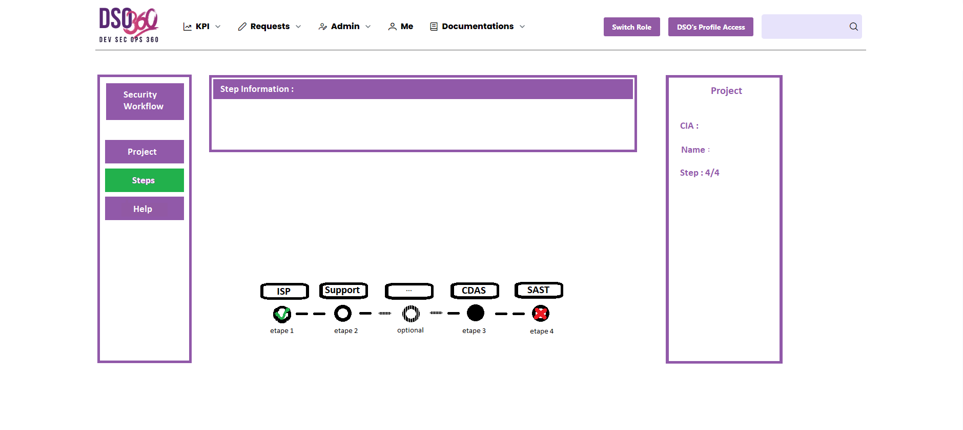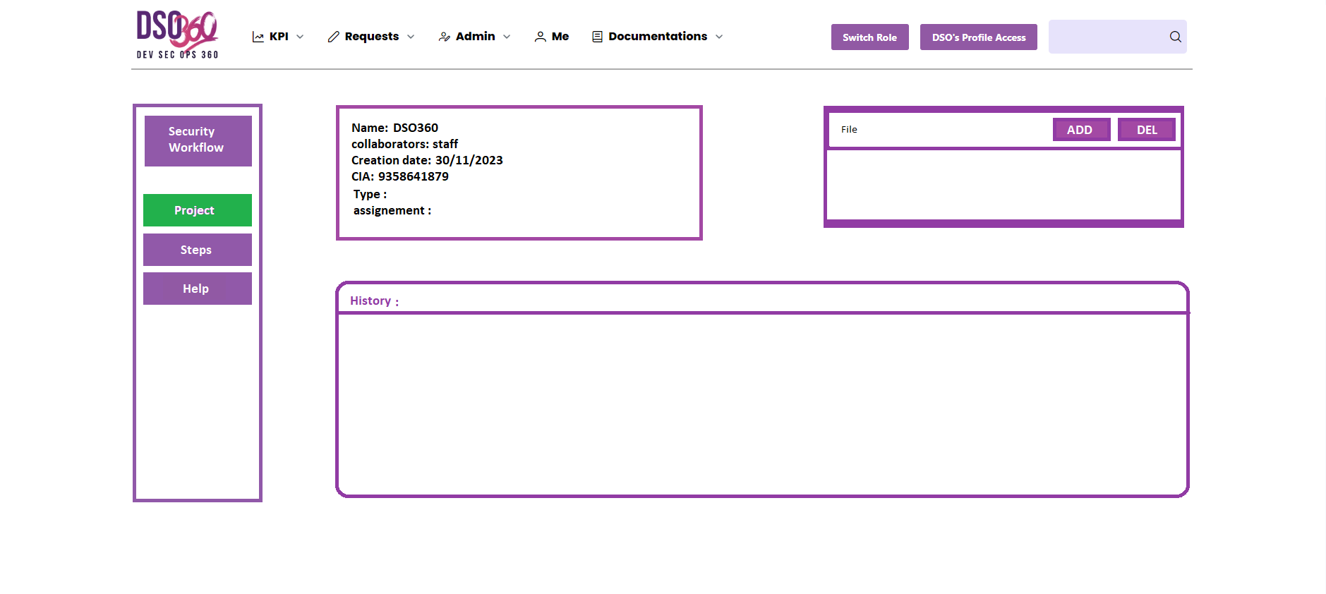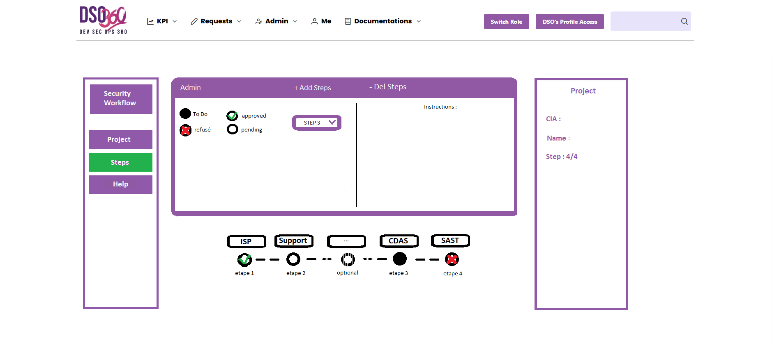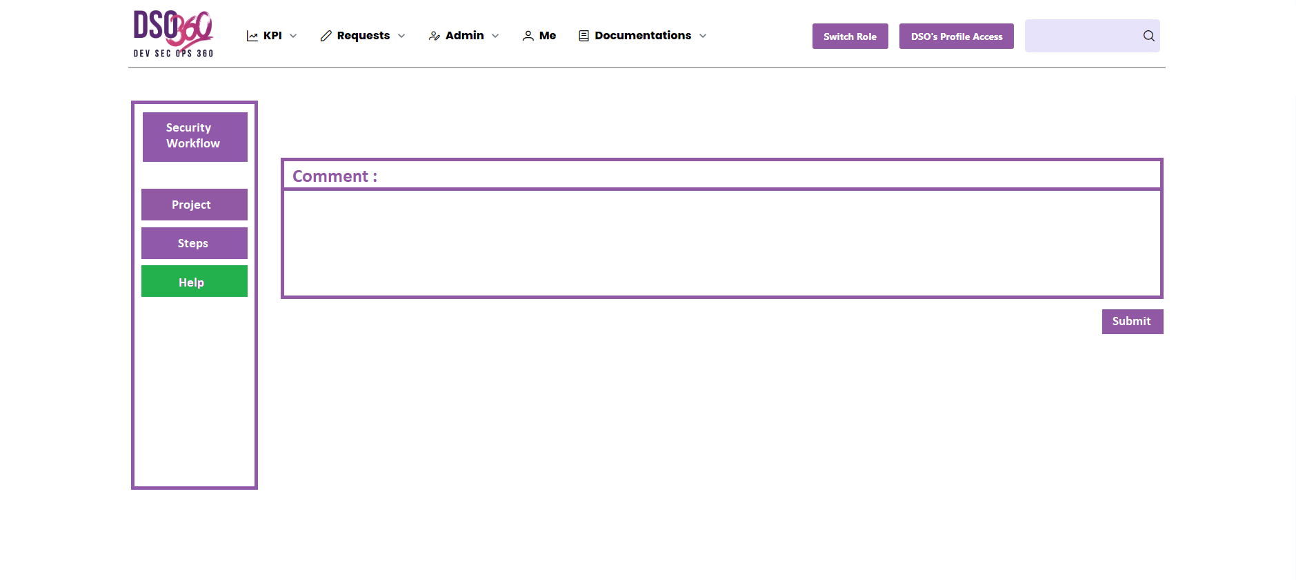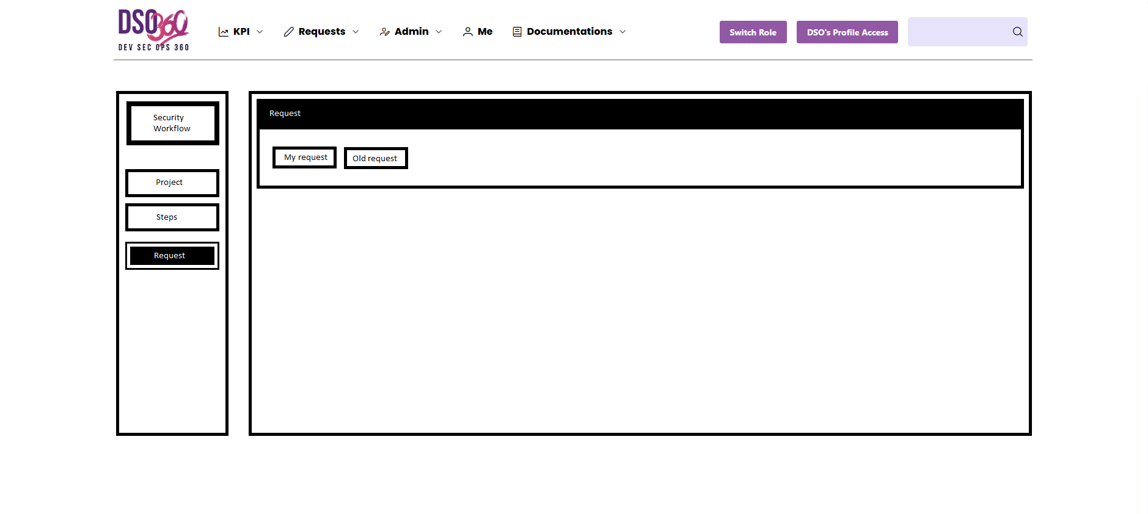
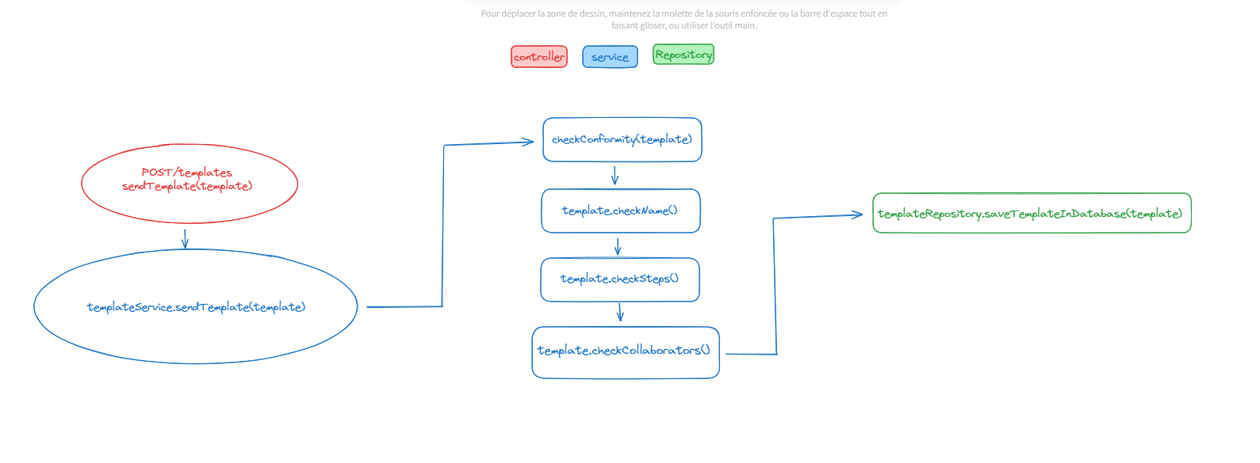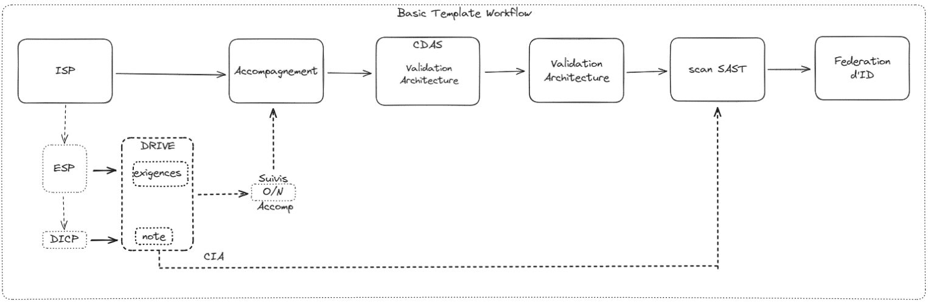

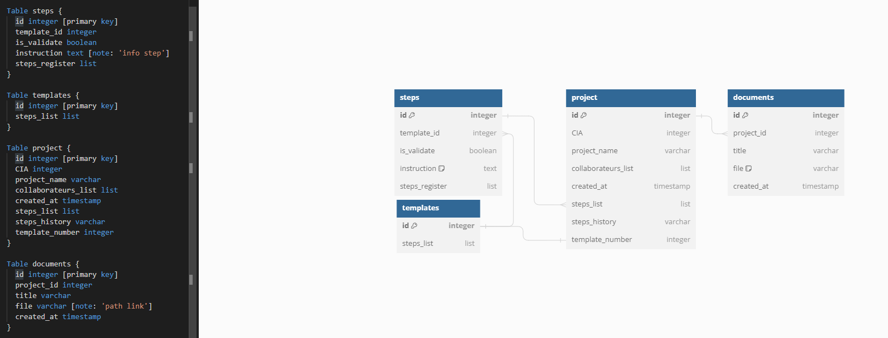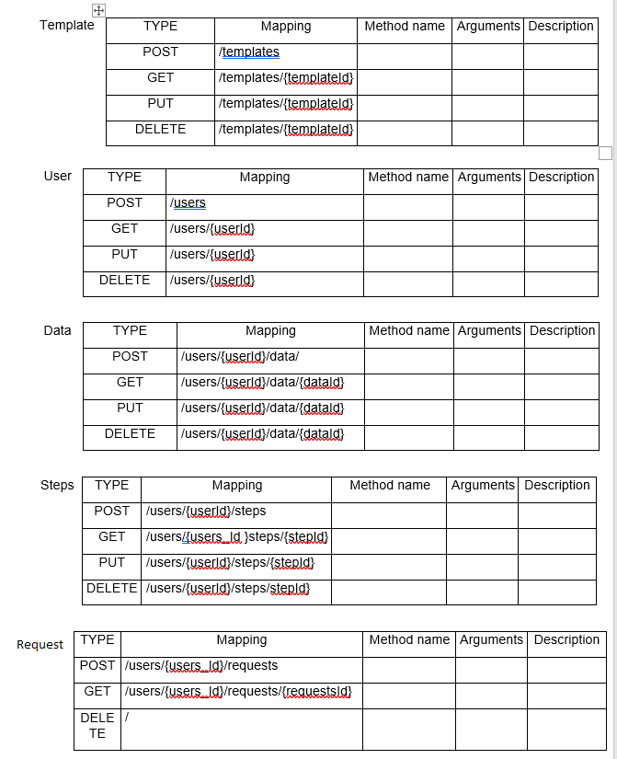

Annexes 2 :
Titre lorem ipsum
Lorem ipsum

Hjgjkg

